**Matriz LED de 8 x 8 – segunda forma**

1. **Descripción**

Mostrar letras en una matriz de 8x8

1. **Objetivo**

* Realizar ejercicios de programación básica
* Reconocer componentes electrónicos y comprender su funcionamiento

1. **Fundamento teórico**

Matriz LDE 8 x 8

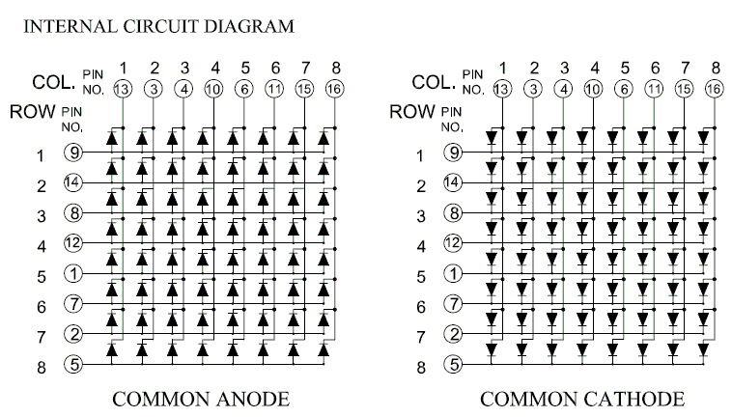

1. **Materiales**

* Arduino UNO

1. **Procedimiento**
2. **Código**

String mensaje = "AAEUO";  
String abecedario ="AEIOU ";  
byte matriz[8][8] = {  
 {B00000000,B00111100,B00100100,B00100100,B00111100,B00100100,B00100100,B00000000}, //A  
 {B00000000,B00111100,B00100000,B00111000,B00100000,B00111100,B00000000,B00000000}, //E  
 {B00000000,00111100,00100100,00100100,00111100,00100100,00100100,00000000}, //I  
 {B00000000,00111100,00100100,00100100,00111100,00100100,00100100,00000000}, //O  
 {B00000000,00111100,00100100,00100100,00111100,00100100,00100100,00000000}, //U  
 { 0x78, 0x44, 0x44, 0x78, 0x40, 0x40, 0x40, 0x40 }, //P  
 { 0x78, 0x44, 0x44, 0x78, 0x70, 0x58, 0x4C, 0x46 }, //R  
 { 0x3C, 0x42, 0x42, 0x42, 0x42, 0x42, 0x42, 0x3C } //O  
};

int fila[8] = {10,11,12,13,A1,A2,A3,A4};  
int columna[8] = {2,3,4,5,6,7,8,9};

void setup() {  
 Serial.begin(9600);  
 for(int i=0;i<8;i++){  
 pinMode(fila[i],OUTPUT);  
 pinMode(columna[i],OUTPUT);  
 }  
}

void loop() {  
 int tamano = mensaje.length();  
 for(int i=0;i<tamano;i++){  
 int pos = abecedario.indexOf(mensaje[i]);//fila  
 dibujar(pos);  
 delay(1000);  
 apagar();  
 }  
}

void efectos(){  
 encender();  
 delay(1000);  
 apagar();  
 delay(1000);  
 cortinav();  
 apagar();  
 delay(1000);  
 cortinah();  
 apagar();   
 delay(1000);  
 seguidor();  
}

void limpiar(){  
 for(int i=0;i<8;i++){  
 columna[i]=0;  
 fila[i]=0;  
 }  
}

void encender(){  
 for(int i=0;i<8;i++){  
 digitalWrite(fila[i],HIGH);  
 for(int j=0;j<8;j++){  
 digitalWrite(columna[i],LOW);  
 }  
 }  
}

void apagar(){  
 for(int i=0;i<8;i++){  
 digitalWrite(fila[i],LOW);  
 for(int j=0;j<8;j++){  
 digitalWrite(columna[i],HIGH);  
 }  
 }  
}

void cortinav(){  
 for(int i=0;i<8;i++){  
 digitalWrite(fila[i],HIGH);  
 for(int j=0;j<8;j++){  
 digitalWrite(columna[j],LOW);  
 }  
 delay(500);  
 }  
}

void cortinah(){  
 for(int j=0;j<8;j++){  
 digitalWrite(columna[j],LOW);  
 for(int i=0;i<8;i++){  
 digitalWrite(fila[i],HIGH);  
 }  
 delay(500);  
 }  
}

void seguidor(){  
 for(int i=0;i<8;i++){  
 digitalWrite(fila[i],HIGH);  
 for(int j=0;j<8;j++){  
 digitalWrite(columna[j],LOW);   
 delay(500);  
 digitalWrite(columna[j],HIGH);   
 }  
 digitalWrite(fila[i],LOW);  
 }  
}

void dibujar(int p){  
 int n;  
 for(int i=0;i<8;i++){  
 for(int j=0;j<8;j++){  
 n = matriz[p][i]>>j;  
 n = n&1;  
 if(n==1){  
 digitalWrite(fila[i],HIGH);  
 digitalWrite(columna[j],LOW);  
 }  
 else{  
 digitalWrite(fila[i],LOW);  
 digitalWrite(columna[j],HIGH);  
 }  
 }  
 }  
 delay(5);  
}

1. Bibliografía

* Operaciones con BITs
* El registro PORT en Arduino

http://panamahitek.com/registro-port-puerto/

* FONT 8x8

https://github.com/dhepper/font8x8/blob/master/font8x8_basic.h

* Port ASCII for Arduino

http://arduino-er.blogspot.pe/2014/08/port-ascii-font-to-arduino-88-led-matrix.html

* LED de 8x8

https://www.prometec.net/matriz-led-8x8/#

* LED display 8x8

http://oomlout.com/8X8M/8X8M-Guide.pdf

* RUN an 8x8 LED Matrix using 3 pins

https://www.youtube.com/watch?v=NM7wXta8crM

* Cadenas y arrays: Serial Arduino – Parte II

http://panamahitek.com/serial-arduino-vectores-y-cadenas-2da-parte/

* Panel Luminoso de matrices LED 8x8 con driver MAX 7219

https://miarduinounotieneunblog.blogspot.pe/2016/06/panel-luminoso-de-matrices-led-8x8-con.html

* MAX 7219 y MAX 7221 controladores SP1 de pantallas LED de 8 dígitos de 7 segmentos

https://polaridad.es/max7219-controlador-spi-display-led-8-digitos-7-segmentos/

* Array separado por Comas, puerto serie Arduino

https://www.luisllamas.es/arduino-array-separado-comas/

* Arduino uso del ARRAYS tutorial – clase 4

https://www.youtube.com/watch?v=rAFcQ_BzNxE

* Matriz LED de 8x8

https://www.prometec.net/matriz-led-8x8/

* asd